Start-up e Navigazione

Quanto segue è di aiuto all’utente per prendere dimestichezza e usare AssiEasy con facilità.
Per raggiungere l’obiettivo, il nostro consiglio è quello di seguire un modello logico nella sequenza di seguito esposta:

- Come accedere ad AssiEasy
Per accedere al programma occorre avere l’indirizzo web di AssiEasy e scriverlo sul browser che utilizzate nella barra degli indirizzi. L’indirizzo Web richiedetelo all’amministratore di sistema della Vostra agenzia, in caso contrario contattate l’assistenza AssiEasy.
All’inserimento dell’indirizzo appare una videata dove viene richiesto Utente e Password. Se non ne siete in possesso richiedetelo all’amministratore di sistema della Vostra agenzia.

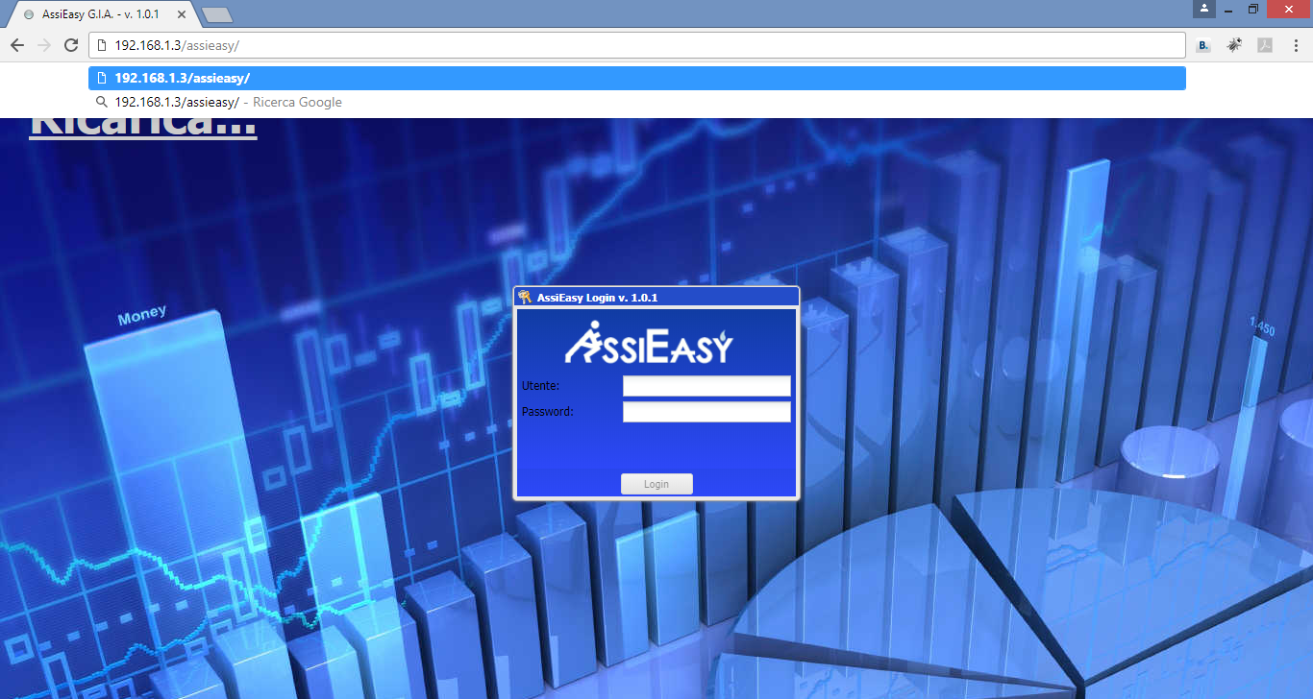

Scrivi qui l’indirizzo web per accedere ad AssiEasy ______________________________
La prima volta che entrate in AssiEasy dal singolo Personal Computer per ogni tipo di Browser, quasi sicuramente vi chiederà di sbloccare le finestre di Pop-up come dal messaggio sotto riportato.

Dopo aver cliccato su Ok nella finestra di dialogo, ogni browser ha una diversa gestione di sblocco,
Google: appare in alto a destra sotto forma di rettangolino rosso con X bianca. Cliccateci sopra apparirà quanto segue, cliccare su consenti sempre e poi su “Fine”.

Firefox: appare in alto a destra un bottone “Opzioni” Cliccateci sopra, apparirà quanto segue, cliccare su “Consenti a ……di aprire finestre di Pop-up.
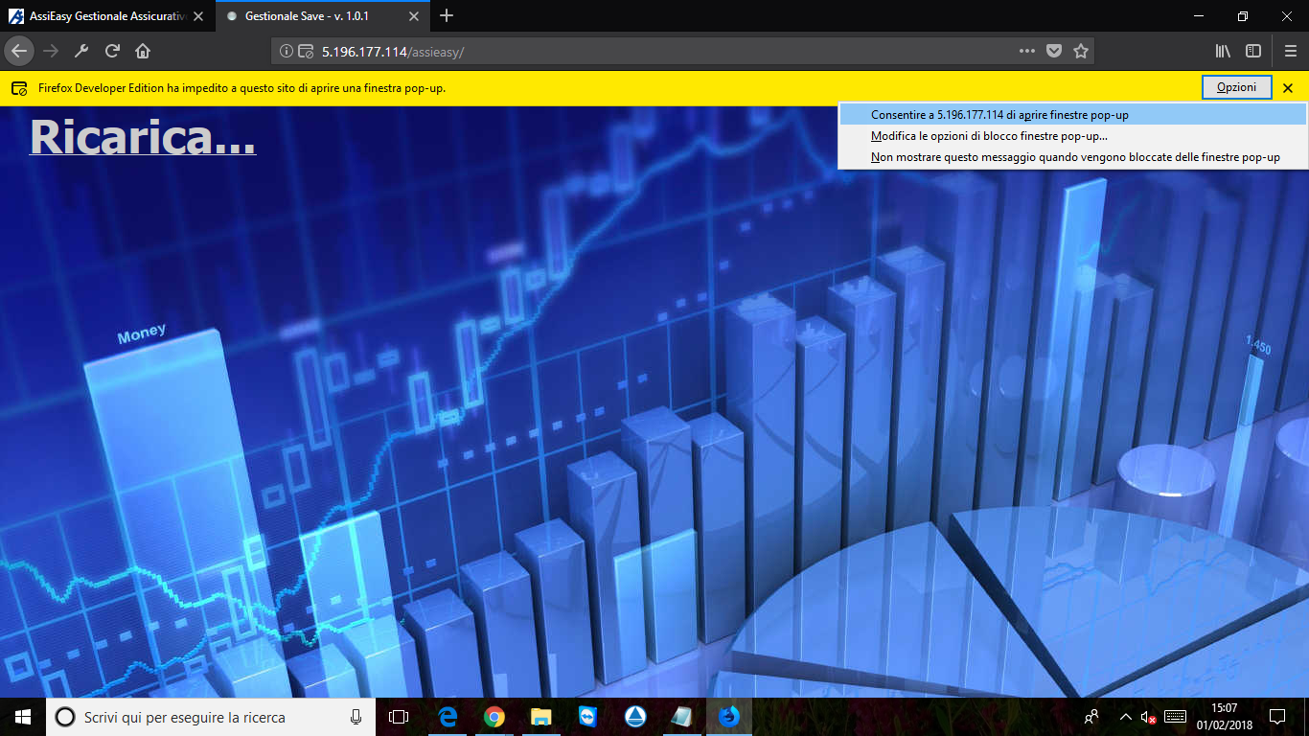
Explorer: appare in basso a destra un bottone “Opzioni per il sito” Cliccateci sopra apparirà quanto segue, cliccare su “Consenti sempre”.
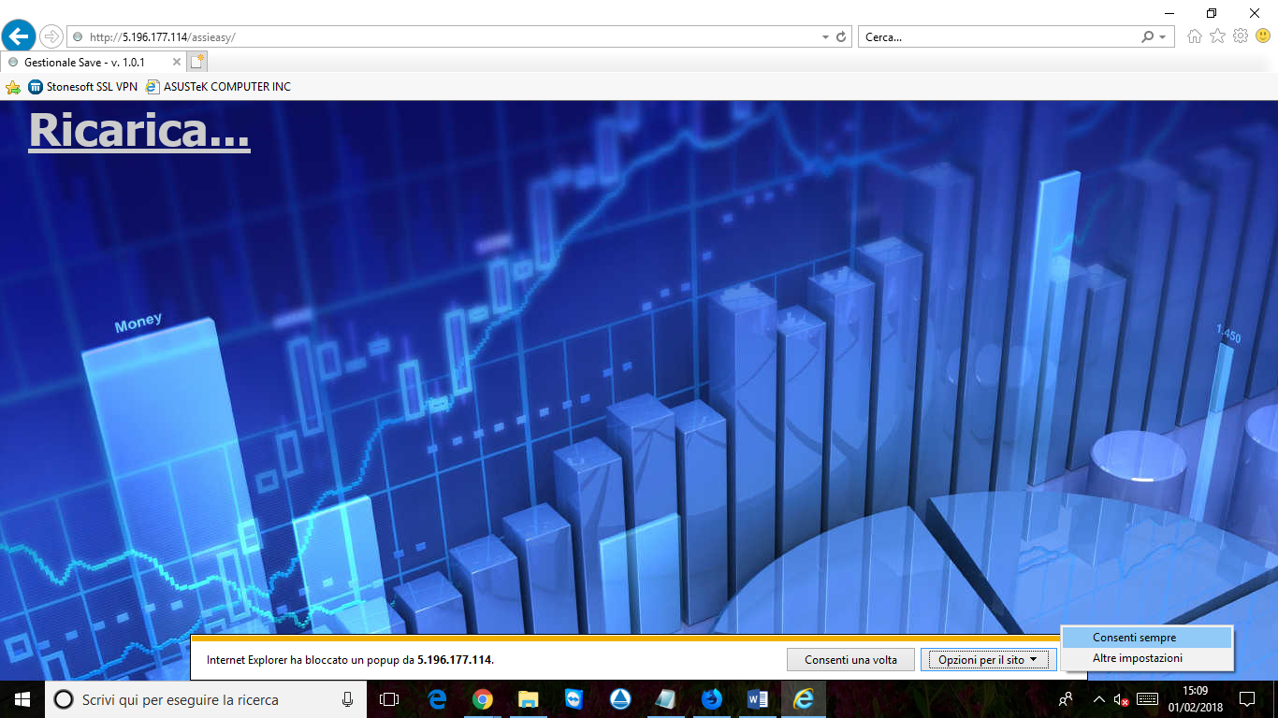

Sbloccati i Pop-up occorre cliccare sulla voce Ricarica… e si entra in procedura.
Appare il menù iniziale.
Per 24 ore non sarà più necessario ri-digitare utenza e password se si utilizza lo stesso hardware, per ri loggarsi occorre uscire dalla procedura con la funzione “Esci” nella sezione Informazioni Utente.

- Pagina Iniziale
La pagine iniziale è formata da 5 sezioni:
INFORMAZIONI UTENTE: in alto a destra è presente l’indicazione dell’utente loggato, l’ora di entrata nel sistema e la suddetta funzione “Esci”.

MENU ORIZZONTALE A TENDINA: è il classico menù a 3 livelli, e si trova nella parte di testa della procedura. Offre la possibilità di accedere a tutti i programmi presenti in AssiEasy. Suddiviso in argomenti omogenei il primo livello è così composto:
Polizze e Assicurati – Sono presenti i menù dei dati Assicurativi relativi a Anagrafiche, Polizze, Titoli Quietanzamento, Incassi, Sinistri ed una sezione per verificare la congruità dei dati inseriti nel sistema.
Analisi – Sono presenti i menù per ottenere analisi commerciali e organizzative, CRM, per avere il polso della situazione aziendale.
Collaboratori – Sono presenti i menù per la gestioni di Produttori, sub-produttori, collaborazioni e filiali, dalla loro profilazione al calcolo provvigionale.
Contabilità di agenzia – Sono presenti i menù per la gestione amministrativa dell’agenzia
Varie – Sono presenti i menù con le gestioni di utilità e tabellari.
Sistema – Sono presenti i menù con cui l’amministratore di sistema gestisce gli accessi e le profilature degli utenti
Vai a… - Sono presenti i menù con le informazione su AssiEasy e modifica password

MENU STATICO VERTICALE: è presente nella home page di AssiEasy sulla sinistra e presenta i menù più utilizzati e di quotidiano utilizzo, è possibile inoltre espanderla o nasconderla per comodità tramite la doppia freccia presente nell’intestazione della stessa affianco alla scritta “Navigazione”

TOOLBAR: sono presenti icone con diverse funzionalità, la toolbar è sempre presente anche all’interno di ogni programma:

Le prime 4 icone sono dedicate alla visione del cruscotto cliente, evidenziato come singolo assicurato, famiglia, azienda e gruppo Libero. Si attivano in tutte quelle gestione dove presente un’anagrafica.

.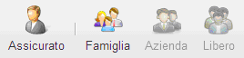
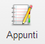
“Appunti” si apre una finestra dove è possibile scrivere appunti personali dell’utente grazie ad un editor. Le informazioni verranno memorizzate e sempre visibili ad ogni accesso per utente.

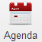

“Agenda” permette l’accesso all’agenda

“Esci” chiude la videata corrente e visualizza la precedente, funziona in prima videata come aggiornamento pagine delle icone evidenze. Tale funzione si attiva anche premendo il testo “ESC” della tastiera.

“Attività” permette l’accesso alle attività personali dell’utente

“Facebook” link che permette di raggiungere le news di AssiEasy

“Supremo” per permettere alla nostra assistenza di lavorare al tuo fianco tramite desktop remoto

“Archiviazione Ottica” per accedere all’inserimento e consultazione dei dati archiviati otticamente

“Corsi” per accedere all’inserimento e consultazione dei dati archiviati otticamente

ICONE IN EVIDENZA (WIDGET): il corpo centrale della pagine iniziale, visualizza delle icone (widget) che hanno lo scopo di facilitare all'utente l'interazione con il programma stesso per evidenziare situazioni importanti. Attualmente i widget evidenziano due situazioni, personali e di azienda, ma in futuro AssiEasy prevedrà la personalizzazione per utente di ulteriori facilitatori. Per avere la lista delle segnalazione occorre cliccare sull’icona.

Da evadere oggi xx: evidenzia gli eventi di agenda dell’utente che sono in scadenza nella giornata.
Agende ricevute da colleghi xx: evidenzia gli eventi di agenda inseriti da colleghi che hanno l’utente come destinatario, per togliere l’evidenza occorre entrare nell’evento e flaggare “letto”.
Agende Inviate ai colleghi: evidenzia gli eventi di agenda inseriti dall’utente ai colleghi che non sono ancora state evase
Attività di oggi xx Attività scadute xx: evidenzia le attività del giorno e quelle scadute dell’utente

Preventivi in scadenza: evidenzia i preventivi emessi che sono in scadenza nel periodo
Preventivi anni precedenti: evidenzia i preventivi emessi negli anni precedenti nell’attuale periodo che non erano andati a buon fine. E’ una opportunità commerciale
Polizza concorrenza primo anno: evidenzia le polizze che i nostri clienti hanno con la concorrenza che scadono in questo periodo
Polizza concorrenza anni precedenti: evidenzia le polizze che i nostri clienti hanno con la concorrenza che scadono in questo periodo, ma di cui ne abbiamo conoscenza da più di un anno. E’ una opportunità commerciale
xx scadenze mora: evidenzia le polizze che andranno fuori mora nei prossimi 3 giorni

- Modifica password Utente
Per ragioni di sicurezza, a primo ingresso in AssiEasy, è consigliabile modificare la propria password utente che ci è stata fornita dall’amministratore di sistema. Seleziona il menù “Vai a…“ e successivamente “Cambio Password”

- Come muoversi all’interno di AssiEasy (NAVIGAZIONE)
In AssiEasy, date le sue caratteristiche WEB, per la selezione dei menù e per lo spostamento tra i vari campi, si utilizza prevalentemente il mouse.

PER LA NAVIGAZIONE E’ IMPORTANTE SAPERE CHE:

Il campo “Esci””: lo abbiamo visto nella sezione “toolbar” permette di uscire dal singolo programma e ritornare alla videata precedente

Il campo “data”: ha sulla destra il simbolo per l’utilizzo del calendario, oppure può essere inserite manualmente, senza digitare barre e/o secolo. In caso fossimo nel mese o nell’anno della data da digitare, basta mettere solo il giorno oppure il giorno + il mese.

Il campo “tabella”: sono i campi in cui è presente una lista/ elenco e sono riconoscibile da una freccia verso il basso a destra del campo. Tale elenchi possono essere gestiti premendo il tasto funzione “F2”, che permette, oltre alla visione dei valori disponibili, l’inserimento di nuove voci (solo se amministratori di sistema).

La griglia: è un’esposizione per riga e colonna che permette di elencare i dati in fase di ricerca. Ha le seguenti caratteristiche:
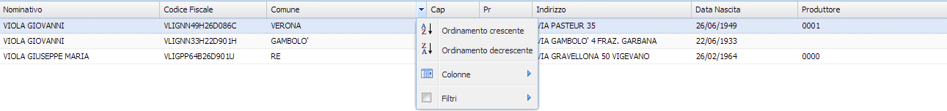
- Ordinamento: cliccando sul triangolino in fondo all’intestazione di riga si può ordinare la griglia in maniera crescente/decrescente, cliccando sull’intestazione della colonna interessata
- Filtri: cliccando sul triangolino in fondo all’intestazione di riga si può filtrare la griglia per contenuto del dato interessato cliccando sul triangolino in fondo all’intestazione di riga e selezionando “filtri”; quando un filtro è attivo l’intestazione della griglia appare in grassetto sottolineato
- Scelta colonne: cliccando sul triangolino in fondo all’intestazione di riga e selezionando “colonne”, si possono selezionare e visualizzare solo le colonne interessate
- Editazione: qualora sia previsto, si possono editare i dati all’interno delle cella (nell’intestazione esce il simbolo della matitina
- Spostamento: posizionandosi su di una colonna e tenendo premuto il tasto del Mouse , si può spostare la colonna nella posizione desiderata
- Azioni legate: in alcune griglie, premendo il tasto destro del mouse, appare un piccolo menu di azioni disponibili che si possono effettuare sul record selezionato.

Bottoni icona della griglia: all’interno dei programmi dov’è presente una griglia, sopra alla griglia stessa sono presenti dei bottoni che permettono di effettuare determinate operazioni:
- CSV: cliccare sull’icona indicata, per effettuare il download di un file in formato CSV, apribile con diversi programmi di foglio di calcolo quali Office Excel, Open Office, Libre Office, etc..
- WORD/DOC/LETTERA: cliccare sull’icona indicata, per effettua il download di un file in formato DOC apribile con i programmi di videoscrittura quali Office Word, Open Office, Libre Office, etc…
- CONTATTA: cliccare sull’icona indicata, per aprire la finestra per gestione dell’invio di comunicazioni via Lettera, Mail, Sms alle anagrafiche/polizze risultato di un’estrazione.
- NUOVO: permette di aprire una nuova posizione relativa all’argomento trattato

Bottoni e tasti di procedura: durante l’utilizzo/navigazione all’interno della procedura andremo incontro all’utilizzo di diversi tasti, che attivano determinate funzioni, contrassegnati da icone che in diverse videate verranno utilizzate sempre nello stesso modo.
- CERCA: permette di effettuare l’elaborazione/estrazione dei dati, tramite eventuali filtri pre-selezionati. Tale funzione si attiva anche premendo l’invio della tastiera.
- SALVA: permette di salvare le modifiche effettuate in una videata. In caso di programma con cartelle di lavoro, il cambio di videata salva automaticamente.
- ELIMINA: permette di eliminare una posizione dopo averla selezionata con click o doppio click in griglia.
- MODIFICA : permette di modificare una posizione, dopo il suo richiamo con click o doppio click sul form soprastante la griglia
- AGGIUNGI A ….: permette di aggiungere o modificare posizioni dopo il loro inserimento con click o doppio click sul form soprastante la griglia.

Cartelle di lavoro: all’interno dei programmi che prevedono la gestione di un notevole numero di informazioni, i dati sono raggruppati in cartelle contenenti dati omogenei per facilitarne la consultazione e velocizzare la fruibilità. Di seguito alcuni esempi:

Cruscotto Anagrafico
Visualizzazione anagrafica

Le icone stampa unione: le gestioni che prevedono invio di lettere, SMS o mail in modalità “stampa unione”, utilizzano documenti su computer locali di agenzia e non in on-line. Cliccando sulle icone sotto riportate che trovate all’interno della visione anagrafica, polizza, titolo e sinistro in alto a destra, potrete unire documenti Word di Microsoft da Voi realizzati con dati presenti nel Vostro portafoglio
Cliccando sull’icona parte il download/scarico di un file nel formato .AEY che, per la sua gestione, necessita dell’installazione del programma “Assiclient” in locale. Contattate l’assistenza AssiEasy per farVi installare il programma Assiclient.

